Содержание

|  |
| --- |
| Введение |
| Глава 1. История происхождения, территория проживания буртас. стр. 2 - 3   * 1. Результаты социологического опроса. стр. 4   2. Изучение научной литературы и определение географии местоположения ареала расселения буртас. стр. 5   3. Буртасы на территории Пензенского края (Золотаревское городище, Музей буртасы). стр. 5 - 6   Глава 2. Изучение особенностей народного костюма буртас и планирование создания в школе уголка буртасской културы. . стр. 6 - 9  Заключение стр. 10  Информационные источники стр. 10 |

Введение

Пензенская область — регион, имеющий многонациональное население. Данный исторический факт широко известен жителям нашего края. Национальный состав населения Пензенской области разнообразен: русские, татары, мордва, чуваши и другие народы. Изучая историю заселения и освоения, в сегодняшних границах, Пензенской области, можно найти упоминание народа буртасы. В нашем городе есть огромный спортивный комплекс «Буртасы» как одно из семи чудес города и области. Так что это за народ? Опрос школьников и взрослого населения в лице родителей показал, что чем младше человек, тем меньше он знает о народе буртасы, его национальной одежде, быте и культуре. Но, я думаю, нельзя забывать наследие наших предков, историю нашего Пензенского края как часть великой русской культуры.

Цель проекта: исследовать историю происхождения и территорию проживания буртас, изучить особенности народного костюма буртас и спланировать размещение в школе уголка буртасской культуры, а в качестве одного из экспонатов создать стилизованный костюм буртасского народа.

Для достижения этой цели необходимо решить следующие задачи:

1) изучить литературные, документальные и исторические источники информации, рассказывающие о возникновении ареалов расселения буртас, их особенностях размещения на территории пензенской области в сегодняшних границах, расширить представления о духовной жизни буртас;

2) определить географию размещения мордвы буртасы в Пензенском крае на примере виртуального изучения музея «Золотаревское городище»;

3)изучить информационные источники, рассказывающие о народном костюме буртас и создать стилизованный женский костюм;

4) продумать макет уголка культуры буртас, собрать его, использовать в качестве средства визуализации рассказа об особенностях культуры народа стилизованный буртасский женский костюм ;

Краеведческий компонент проекта дает сведения о размещении и культуре мордвы буртасы на территории современной Пензенской области. Инструментами изучения являются литературные источники, оцифрованный научный труд создателя Музея культуры буртас в селе Сканово Наровчатского района Пензенской области В. Паршуткина «Архаичная символика русских славян», электронная переписка с директором музея буртас М. В. Чекашкиной, научно- популярная литература, информационные ресурсы.

Практический компонент проекта дает возможность учащимся освоить навыки работы в программе Google Карты, при составлении макета уголка мордовской культуры и шитье женского костюма буртас формируются положительное эмоциональное отношение к техническому труду, гордость культурой «малой Родины».

Исследовательский компонент состоит в создании учебного проекта, состоящего из плана уголка и национального костюма, показывающих ценность знаний культуры своего края. Результаты исследования оформлены в виде презентации на компьютере в программе MS Power Point, текстового сопроводительного материала, виртуальной экскурсии с использованием программы Google Карты, Yandex Карты как продуктов ГИС.

Актуальность проекта состоит в том, что новые информационные технологии позволяют нам исследовать и создавать проекты национального культурного наследия области без исследования местности и помогают определить, как размещались буртасы на территории нашего края, функциональные особенности использования элементов культуры буртас в стилизованном костюме и современном костюме городского жителя, популяризировать культуру буртас как часть современной культуры Пензенского края, открывая интересные страницы прошлого губернии.

Отличительные особенности проекта.

Реализация проекта позволяет одновременно решать несколько актуальных задач:

- формирование навыков работы с литературными источниками в абонементном зале библиотек, тематических читальных залах (например, первый этап создания проекта начинался в библиотеке им. М. Ю. Лермонтова г. Пензы);

- формирование информационных компетенций работы с персональным компьютером, знакомство и использование бесплатных программных продуктов ГИС;

- расширение знаний о родном крае и формирование патриотических чувств в процессе работы над исследовательским проектом;

- развивитие навыков инженерного мышления при создании макета уголка буртасской культуры, стилизованного костюма.

Практическая значимость работы состоит в возможности применения продуктов проекта в школе на уроках, классных часах, внеклассных мероприятиях, Днях города, тематических выставках под эгидой Пензенского отделения Русского географического общества, посвященных городу Пензе, Пензенской области, России.

Объект проекта: национальный костюм буртас в составе экспозиции уголка культуры буртас, вышивка и украшения костюма.

Предмет проекта: социокультурный и технологический компонент костюма, фактологического материал для создания макета уголка, презентационного материала, карт.

Гипотеза работы: возможно ли сегодня полностью воссоздать женский костюм народа буртас, используя различные источники информации или это будет только стилизованная версия костюма.

**Глава 1. История происхождения и территория проживания буртас.**

1.1. Социологический опрос проекта, результаты.

В ходе реализации проекта был использован метод анкетирования респондентов в разных возрастных категориях: 10 лет, 14 лет, родители до 40 лет и старшее поколение - бабушки и дедушки.

1. Знаете ли Вы, что на территории Пензенской области проживал народ – буртасы ?
2. Видели ли Вы национальный костюм буртас?
3. Хотели бы Вы иметь национальную одежду дома?

|  |  |  |  |  |
| --- | --- | --- | --- | --- |
| Возраст опрошенных | Количество опрошенных | № вопроса | Кол-во опрошенных, ответ: да | Кол-во опрошенных, ответ: нет |
| **10 лет**  **(4 класс)** | 30 чел. | 1  2  3 | 8  0  28 | 22  30  2 |
| **14 лет**  **(8 класс)** | 30 чел. | 1  2  3 | 19  2  6 | 11  28  24 |
| **20-40 лет**  **( родители)** | 30 чел. | 1  2  3 | 23  5  24 | 7  25  6 |
| **40-60 лет**  **( бабушки)** | 30 чел. | 1  2  3 | 25  26  29 | 5  4  1 |

Всего опрошено: 120 человек.

Были опрошены дети 4-х классов, 8-х классов нашей школы, наши родители и бабушки, дедушки. Какие выводы можно сделать? Как вы видите на диаграмме, чем младше человек, тем меньше он знает о народе буртасы, его национальной одежде, быте и культуре. Это понятно, так как это уже ушло в далёкое прошлое. Но я думаю, что нельзя забывать наследие наших предков, историю нашего Пензенского края, так как это часть нашей великой культуры России.

**Диаграмма ответов на вопросы**

1.2. Изучение научной литературы и определение географии местоположения ареала расселения буртас.

Словом «буртасы» в восточных летописях и документах Российского государства обозначали тех дохристианских славян, которые жили в междуречье трех впадающих в Оку и Волгу рек — Цны, Мокши и Суры. Буртасы жили в составе Волжской Булгарии, имея города на территории нынешних Городищенского, Шемышейского и Земетчинского районов. Исследователи считают, что буртасы — это тюркоязычная кочевая племенная группа, которая существовала в 9-10 веках в степях между Хазарией и Волжской Булгарией. Это племя после вторжения половцев потеряло свою самостоятельность, в результате чего большая часть откочевала в район Северного Кавказа. Далее история нам рассказывает о том, что монголы окончательно вытеснили половецкие племена, а буртас оставили в Ногайской орде. В 16-17 веках они решили освободиться от монгольского ига и бежать в мордовские земли. Таким образом, этот народ впоследствии адаптировался с мордовским народом. На карте поселения буртас показаны красным пунсоном.

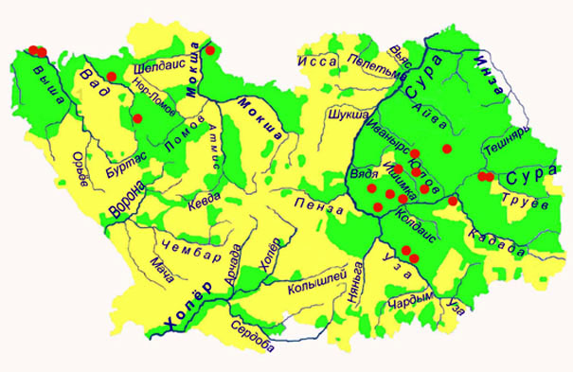

По свидетельствам археологов, останки стен и валов города Буртас располагались вблизи Городища. Этот населенный пункт был столицей Буртасского княжества, входил в состав Волжской Булгарии и находился на пересечении торгового сухопутного пути из Булгар в Киев. Там на высоком берегу Суры возвышалась мощная крепость, окруженная тремя рядами валов высотой в четыре метра и шириной у основания в двадцать метров

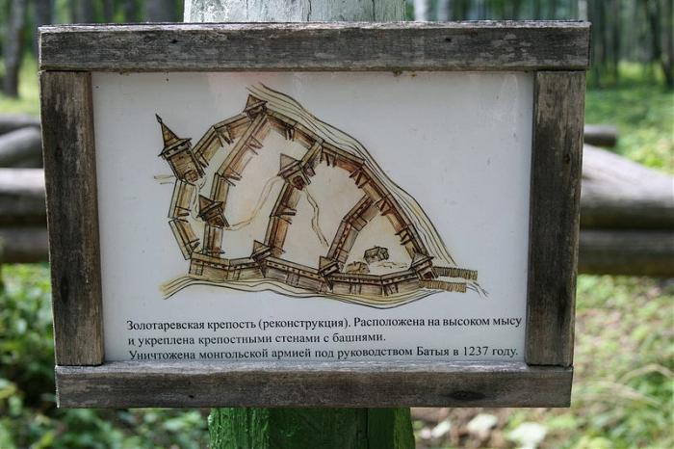**1.3. Буртасы на территории Пензенского края (Золотаревское городище, Музей буртасы).**

В 10-11 веках происходит активная «булгаризация» буртас, которая нашла отражение в высоком экономическом развитии этой народности, что совершенно не мешает возникновению обособленного Буртасского княжества в рамках Волжской Булгарии.

В 13 веке экономический объем был приостановлен, но после разгрома Волжской Булгарии буртасы вновь обрели свое название. Об этом историческом факте свидетельствует и почти 800-летняя летопись Наровчата.

В конце 12 века на реке Мокше было построено городище, но в 1237 году земли буртас и мордвы были подвергнуты опустошению. Однако хан Узбек сюда перевел столицу своего улуса из Укека, впоследствии город получил название Нуриджан, но в скором времени был переименован в Мохши. К концу столетия он превратился в крупный экономический и торговый центр Примокшанья, где хан Узбек принял ислам в качестве государственной религии.

 В то время город был настолько развит, что изумлению путешественников не было предела. Здесь чеканились свои монеты, шумели многоголосые базары, сновали военные отряды и съезжались различные посольства. Тут можно было встретить торговцев из Персии, Византии, столиц Золотой Орды — Сарая и Нового Сарая. Гостям были созданы невероятные условия для отдыха, например, работала общественная баня с централизованным горячим водоснабжением. Славился город и многочисленными гончарными, кузнечными и ювелирными мастерскими.

Далее летопись нам сообщает о том, что в 1361 году ордынский хан Тогай провозгласил Наровчат столицей Наручадской орды, откуда и совершал свои набеги на Рязань и другие русские города. Потерял свое значение город Мохши в 1395 году после нападения хана Тамерлана, который разрушил город до основания.

Несмотря на полнейшее уничтожение этого населенного пункта, буртасская культура имела там место быть. Подтверждением данного исторического факта выступают археологические исследования, которые свидетельствуют о найденной в этих местах гончарной посуды булгарского типа.

Обнаружен первый и пока единственный курганно-грунтовой могильник буртас 9 века близ села Армиево. Таким образом, можно сделать вывод, что культура мордовского народа и буртас тесно переплетены, и на данный момент мы можем только предположить, как выглядел национальный костюм этого забытого народа, а часть национальной одежды буртас имеют аналогичные детали и вышивки мордовского народного костюма.

**Глава 2. Изучение особенностей народного костюма буртас и планирование создания в школе уголка буртасской культуры.**

Основные сведения мы черпали, изучая экспозицию Музея истории культуры буртас в селе Сканово Наровчатского района.

Какие сведения можно почерпнуть. исследуя экспозицию Музея культуры буртасского народа? Большинство материалов для изготовления одежды вырабатывалось в домашних условиях. Тонкие льняные и более грубые посконные холсты для рубах, шерстяное сукно для теплой одежды, окрашенные растительными красителями шерстяные нити благородных расцветок для вышивки – все это позволяла получать система хозяйства народа, который трудился на земле. Колорит вышивки был несложным, он основывался на сочетании красно-кирпичного , зеленого, черного. До начала ХХ века для окраски нитей пользовались растительными красителями. Красно - кирпичный цвет, который доминировал в отделке, получали из корней подмаренника, зеленый и желтый – из череды и почек березы. Натуральная черная шерсть входила контуром или вкраплениями в основной декор.

Традиционные приемы народного искусства вышивки, ткачества, низания украшений обогащались введением новых материалов и технических возможностей. Костюм играл не последнюю роль в сельских и семейных обрядах, был определителем семейного и социального статуса носителя, его возрастной категории, показателем мастерства и богатства.

В Пензенской области соединились разнообразные типы материальной и духовной культуры. Тесные контакты различных народов, проживающих в находящихся рядом поселениях, стали причиной появления самостоятельного своеобразного комплекса костюма.

Костюм восхищал, удивлял, требовал разгадки.

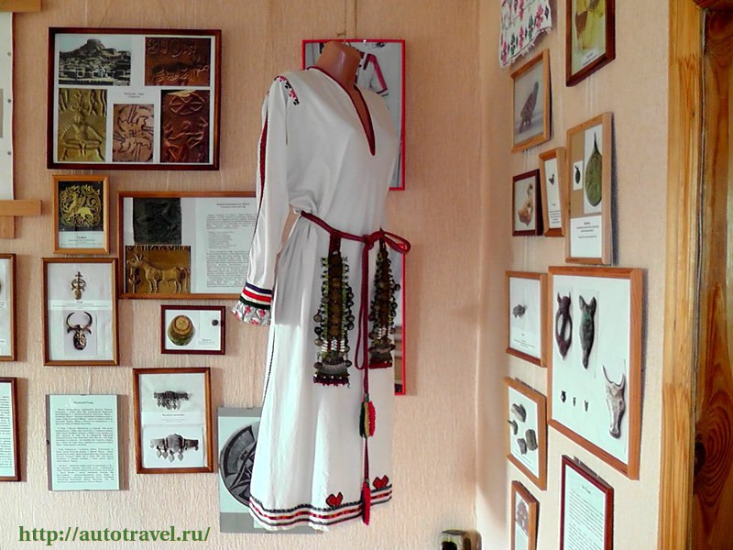

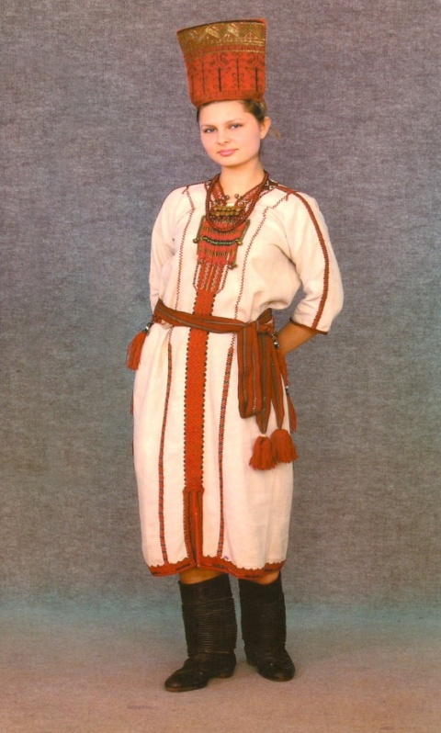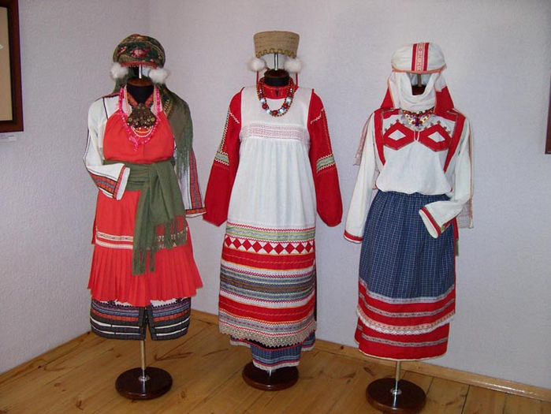

На рубахах вышивались дорожки, делались узкие продольные полоски на груди и спине. Благодаря богатой вышивке из шерсти, оно приобретает тяжесть и величественность. Возможно, рубаху дополнял высокий головной убор с длинной, спускавшейся на спину украшенной лопастью из холста – панго (так называется головной убор мордвы, как он назывался у буртас, узнать не удалось). В разных группах сел бытовали местные подвиды убора, соответственно различными были названия – панга, шлыга, пряс паця.

Но это только предположения, точных сведений о костюме нам найти не удалось, так как на территории, например, Золотаревского городища как локализации размещения буртас не найдено ни одного текстильного элемента, четко обосновывающего вариант кроя, размещения деталей костюма. Доказанная научными трудами ученых ассимиляция буртас с мордвой и татарами дает нам возможность лишь предполагать варианты повседневной и праздничной одежды буртас. Книги пензенского краеведа Г. Н. Белорыбкина раскрывают одну их версий происхождения буртас. Он считает буртасов предками чувашей, татар-мишарей и части башкир. М. Полесских отождествлял с буртасами поселения с красно-коричневой керамикой. В некотором отношении она похожа и на булгарскую. Он отмечал, что буртасы появились на территории будущей Пензенской области после разгрома Святославом Хазарского каганата. Буртасы жили чересполосно с мордвинами и булгарами. П. Голдэн на данный момент затрудняется ответить каким было происхождение буртасов, хотя раньше считал их вымершим финнским народом. А. Халиков не считал буртасов коренным народом и предполагал, что они пришли в Поволжье из региона между Уралом и Эмбой. С буртасскими древностями он связывал некоторые похожие черты кердерской культуры Приаралья, носители которой в ІХ в. были потеснены токуз-огузами. Он считает, что описание погребального обряда Армиевского могильника соответствует описанию в арабских источниках, по которым одна часть буртасов сжигает своих умерших, вторая хоронит.

В. Ставицкий, однако, отмечал намного более сложную погребальную обрядность населения оставившего могильник и считает, что А. Халиков существенно преуменьшил долю мордвинов среди местного населения. Материалы Армиевского могильника демонстрируют седентаризацию группы кочевников, но вместе с тем там присутствовало и местное оседлое поволжское финнское население. **Армиевское население с тюрками отождествлял Г. Белорыбкин. По его мнению, буртасы** подчинили в Посурье местных мордвинов. Буртасам принадлежали Юловское и Золотаревское городища. Золотаревское городище мордовский ученый сопоставляет с городом Буртас у Ибн Саида.

В процессе работы над проектом создания костюма была изучена книга В. Паршуткина «Архаичная символика русских славян», что дало возможность понять характер обережных вышивок на женском костюме. Переписка научного руководителя работы, учителя географии Ереминой Л.А. с директором Музея буртасской культуры М. В. Чекашкиной подтвердила правильность наших выводов о том, что цветы, зиккураты и коловраты действительно являются элементами вышивки костюма буртас.

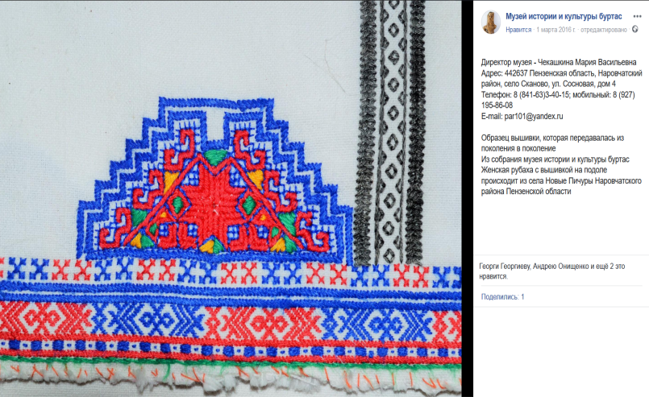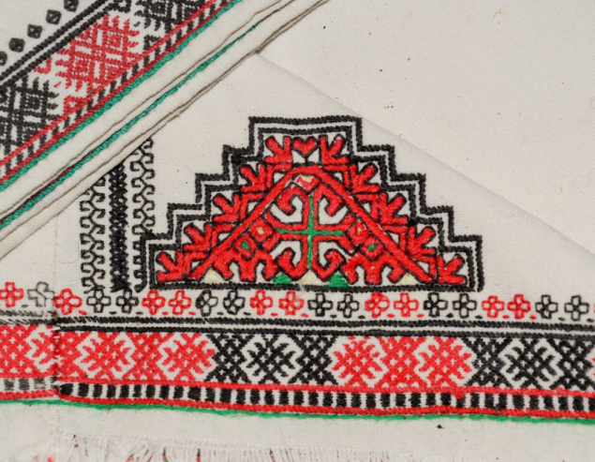

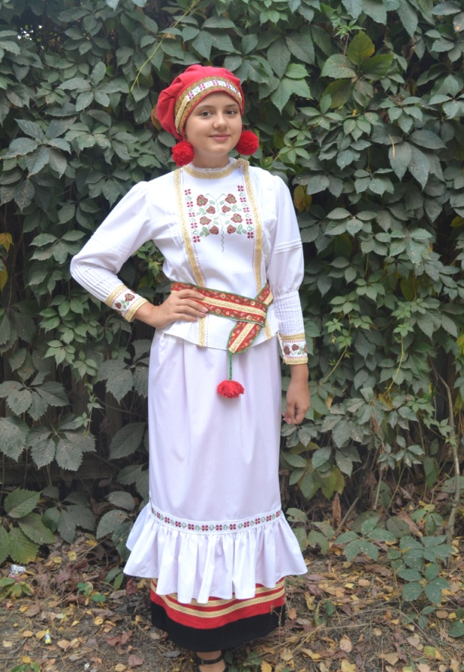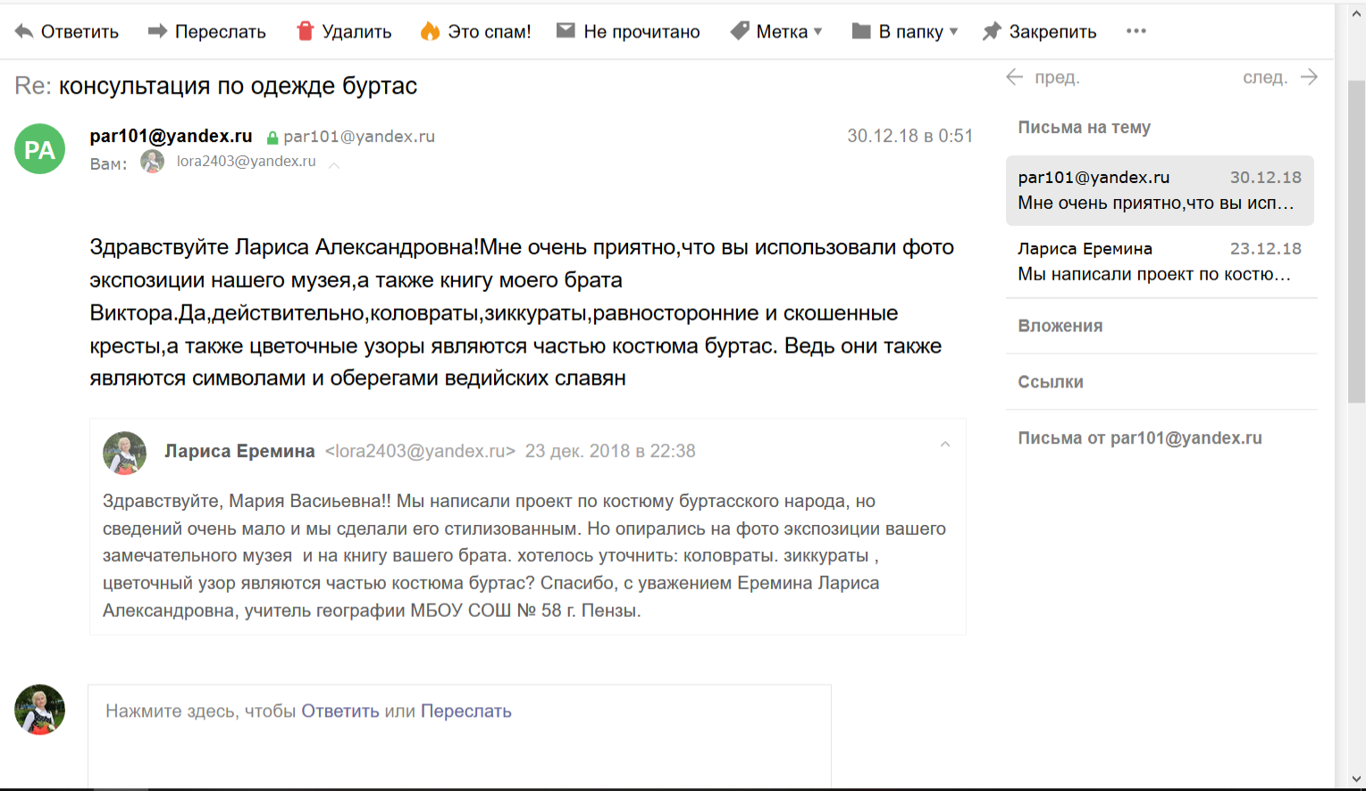

В процессе сбора информации и работы над костюмом я, Баусова Дарья, решила воспроизвести стилизованный праздничный женский костюм народа буртасы, в этом мне помогла моя мама. Вот что у нас получилось.

Для создания уголка культуры народа буртасы я планирую подобрать визуальный ряд из фотодокументов для визуализации Золотаревского городища как «Сурских Помпей» с огромным количеством археологических находок культуры буртас, фотографии из личного архива, документы о создании Золотарёвского городища, провести экскурсию по уголку буртасской культуры с описанием костюма и вышивок.

Заключение

Знакомство с народным костюмом позволяет обогатить знания каждого, кто интересуется историей и традиционной культурой, и не только составить полную картину многообразия типов национальной одежды, но и узнать принципы мировоззрения, вкусы и нравы, психологию народа, проживавшего в Пензенской губернии. Национальный костюм буртас вобрал в себя элементы, отражающие систему хозяйства народа, который трудился на земле. Колорит вышивки был несложным, он основывался на сочетании красно - кирпичного, зеленого, черного. До начала ХХ века для окраски нитей пользовались растительными красителями. Культура мордовского народа и буртас тесно переплетены, и на данный момент мы можем только предположить, как выглядел национальный костюм этого забытого народа, а часть национальной одежды буртас вобрала в себя элементы мордовского народного костюма. Сельскохозяйственные занятия дали возможность отразить в костюме цветочный орнамент, что добавляет костюму праздничность, зиккураты и коловраты вышивки отражают связь буртас и древних славян, многослойность одежды отражает функциональные особенности костюма, пояс является и деталью костюма, и оберегом. Конкретных пособий по созданию буртассого костюма нет, поэтому я считаю нужным рассказать об этом как можно большему количеству окружающих меня людей, ведь сегодня полностью воссоздать женский костюм народа буртас невозможно, это будет только стилизованная версия костюма. Таким образом, мной создан стилизованный нарядный праздничный женский буртасский костюм, в котором в 21 веке переплелись традиции и современность, но он актуален, привлекателен, является частью культуры нашей «малой Родины».

Еще для реализации работы я планирую использовать фотографии сайта Золотаревского городища и создать уголок буртасской культуры на базе кабинета № 20 МБОУ СОШ № 58, проводить мастер классы обережной вышивки на основе полученных данных, выступить в роли экскурсовода по уголку буртасской культуры и предложила показать этот уголок в рамках очередного городского фестиваля «Витамин науки - 2019». Предложение одобрено.

Рекомендации

1. Интересуйтесь жизнью и бытом своих предков.
2. Перенимайте опыт старшего поколения.
3. Передавайте наши национальные традиции подрастающему поколению.

Информационные источники

1. Прокина Т. П. "Мордовский народный костюм" - Мордовское книжное издательство, 1990. – 391 с.;
2. Народный костюм Пензенской губернии конца ХIХ – начала ХХ века– 356 с;
3. Мельников П.И. "Очерки мордвы" - М: Директ - Медиа, 2010. – 181 с.;
4. Белорыбкин Г.Н. Древняя история Пензенского края. Пенза, 1988;
5. Халиков А.Х. Татарский народ и его предки. Казань, 1989;
6. Белорыбкин Г.Н. Буртасы. Вгляд на проблему // Временник, 1994. № 11

7. Источник : <https://realnoevremya.ru/articles/89002-zametka-o-zagadochnom-narode-srednevekovogo-povolzhya-burtasah>